LÍNEAS ARGUMENTATIVAS

DE LA VERACIDAD DE LA INFORMACIÓN: Este Órgano Garante no está facultado para pronunciarse sobre la veracidad de la información que los Sujetos Obligados ponen a disposición de los solicitantes.

DECLINACIÓN DE COMPETENCIA, IMPORTANCIA DE OBSERVAR SU PLAZO. La declinación de competencia debe efectuarse en el plazo de tres días hábiles a partir de que se ha presentado la solicitud de acceso a la información pública para respetar adecuadamente el derecho humano.

ÍNDICE

ANTECEDENTES 3
a) Acto impugnado: 5
b) Razones o Motivos de inconformidad: 5
CONSIDERANDO 8
PRIMERO. De la competencia 8
SEGUNDO. De la oportunidad y procedencia. 8
TERCERO. Del planteamiento de la litis. 9
CUARTO. Del estudio y resolución del asunto. 10
I. De la respuesta a la solicitud de información. 10
R E S O L U T I V O S 26

Resolución del Pleno del Instituto de Transparencia, Acceso a la Información Pública y Protección de Datos Personales del Estado de México y Municipios, con domicilio en Metepec, Estado de México; de fecha once (11) de julio de dos mil dieciocho.
VISTO el expediente electrónico formado con motivo del recurso de revisión número 01711/INFOEM/IP/RR/2018, promovido por ---------------------------, en su calidad de RECURRENTE, en contra de la respuesta de la Secretaría de Educación del Estado de México, en lo sucesivo el SUJETO OBLIGADO, se procede a dictar la presente resolución, con base en los siguientes:

ANTECEDENTES

- El día diecisiete (17) de abril de dos mil dieciocho, el señor -------------- presentó vía Sistema de Acceso a la Información Mexiquense (SAIMEX), la solicitud de información pública registrada con el número 00317/SE/IP/2018, mediante la cual se requirió:

“SE INFORME DONDE SE ENCUENTRA ADSCRITA LA C. ------------------------ ------------------------------------, QUE HORARIO TIENE, COPIA DE SUS LISTAS DE ASITENCIA 2016,2017 Y 2018, QUE SALARIO, SI EXISTE OFICIO DE COMSION, SALARIO” (Sic)

- Se hace constar que se señaló como modalidad de entrega de la información: a través del Sistema de Acceso a la Información Mexiquense (SAIMEX).
- El día veinte (20) de abril de dos mil dieciocho, el SUJETO OBLIGADO respondió a la solicitud de información en los términos siguientes:

. “…De conformidad con lo dispuesto en el artículo 163 de la Ley de Transparencia y Acceso a la Información Pública del Estado de México y Municipios, se adjunta un archivo correspondiente al acuerdo de fecha veinte de abril de dos mil dieciocho, signado por el Titular de la Unidad de Transparencia y la información con que cuenta esta dependencia y que ha sido enviada por los Servidores Públicos Habilitados, QUIENES INFORMAN QUE DESPUÉS DE UNA BÚSQUEDA EXHAUSTIVA EN LOS ARCHIVOS Y BASES DE DATOS DE LA DEPENDENCIA, NO SE ENCONTRÓ NINGÚN REGISTRO DE LA SERVIDORA PÚBLICA EN MENCIÓN. Por lo anterior, de conformidad con los dispuesto en el artículo 167 de la Ley de Transparencia y Acceso a la Información Pública del Estado de México y Municipios; se sugiere presentar su solicitud ante la Unidad de Transparencia de SEIEM, ubicada en Av. Primero de Mayo No. 801, esq. José María González Arratia, Colonia Reforma, Toluca de Lerdo, Estado de México, C. P. 50090, horario de atención: 09:00 a 18:00 horas de lunes a viernes, Teléfono/fax: (722) 2797700, o bien a través del SAIMEX dirigida al sujeto obligado correspondiente, en virtud de que SEIEM es Sujeto Obligado diferente a la Secretaría de Educación…”

- A su respuesta adjuntó los archivos electrónicos, “.3170001.pdf” y “.317 DIRECCIÓN DE PERSONAL0001.pdf” cuya inserción se omitió en obviedad de repeticiones innecesarias toda vez que ya es del conocimiento de las partes.
- El día once (11) de mayo de dos mil dieciocho, en tiempo y forma se interpuso el recurso de revisión, en contra de la respuesta anteriormente referida, señalando como:

a) Acto impugnado: “NO PROPORCIONA LA INFORMACION COMPLETA NI CORRECTA Y OBLIGADA " (Sic)

b) Razones o Motivos de inconformidad: “NO PROPORCIONA LA INFORMACION CORRECTA Y OBLIGA Y CLARA” (Sic)
- Se registró el recurso de revisión bajo el número de expediente al rubro indicado, así mismo con fundamento en lo dispuesto por el artículo 185 fracción I de la Ley de Transparencia y Acceso a la Información Pública del Estado de México y Municipios se turnó al Comisionado José Guadalupe Luna Hernández, con el objeto de su análisis.

- El Comisionado Ponente con fundamento en lo dispuesto por el artículo 185 fracción II de la ley de la materia, a través del acuerdo de admisión de fecha diecisiete (17) de mayo de dos mil dieciocho, puso a disposición de las partes el expediente electrónico vía Sistema de Acceso a la Información Mexiquense (SAIMEX) a efecto de que en un plazo máximo de siete días manifestaran lo que a derecho convinieran, ofrecieran pruebas y alegatos según corresponda al caso concreto.
- El día dieciocho (18) de mayo de dos mil dieciocho, el SUJETO OBLIGADO rindió su informe justificado para manifestar lo que a su derecho le asistiera y conviniera mediante el archivo electrónico “317 .pdf”, cuyo contenido no fue puesto a disposición del particular porque no modifica su respuesta inicial, sin embargo a continuación se inserta en su parte medular a fin de que no exista opacidad, toda vez que se hará del conocimiento del particular en su totalidad al momento de notificar la presente resolución:

- El Comisionado Ponente decretó el cierre de instrucción mediante acuerdo de fecha uno (01) de junio de dos mil dieciocho, por lo que ordenó turnar el expediente a resolución, misma que ahora se pronuncia.

- El día veintiocho (28) de junio de dos mil dieciocho y con fundamento en el artículo 181 tercer párrafo de la Ley de Transparencia y Acceso a la Información Pública del Estado de México y Municipios, se notificó que el plazo de 30 días para resolver los recursos de revisión, serían ampliados por un periodo de 15 días hábiles adicionales, debido a la naturaleza, complejidad del asunto y para un mejor estudio; y

CONSIDERANDO

PRIMERO. De la competencia

- Este Instituto de Transparencia, Acceso a la Información Pública y Protección de Datos Personales del Estado de México y Municipios, es competente para conocer y resolver del presente recurso de conformidad con el artículo: 6, apartado A, fracción IV de la Constitución Política de los Estados Unidos Mexicanos; 5, párrafos vigésimo primero y vigésimo segundo fracciones IV y V de la Constitución Política del Estado Libre y Soberano de México; artículos 1, 2 fracción II, 13, 29, 36 fracciones I y II, 176, 178, 179, 181 párrafo tercero y 185 de la Ley de Transparencia y Acceso a la Información Pública del Estado de México y Municipios; y 10, 7, 9 fracciones I y XXIV, y 11 del Reglamento Interior del Instituto de Transparencia, Acceso a la Información Pública y Protección de Datos Personales del Estado de México y Municipios.

SEGUNDO. De la oportunidad y procedencia.

- El medio de impugnación fue presentado a través del Sistema de Acceso a la Información Mexiquense (SAIMEX), en el formato previamente aprobado y dentro del plazo legal de quince días hábiles otorgados para tal efecto; para el caso en particular es de señalar que el SUJETO OBLIGADO entregó respuesta el día veinte (20) de abril de dos mil dieciocho, de tal forma que el plazo para interponer el recurso de revisión transcurrió del día veintitrés (23) de abril al catorce (14) de mayo de dos mil dieciocho por tratarse de suspensión de labores el día uno (01) de mayo de dos mil dieciocho; en consecuencia, si presentó su inconformidad el día once (11) de mayo de dos mil dieciocho, éste se encuentra dentro de los márgenes temporales previstos en el artículo 178 de la Ley de Transparencia y Acceso a la Información Pública del Estado de México y Municipios.

- Por otro lado, el escrito contiene las formalidades previstas por el artículo 180 último párrafo de la Ley de Transparencia y Acceso a la Información Pública del Estado de México y Municipios, por lo que es procedente que este Instituto de Transparencia, Acceso a la Información Pública y Protección de Datos Personales del Estado de México y Municipios, conozca y resuelva el presente recurso.

TERCERO. Del planteamiento de la litis.

- Ante la solicitud 00317/SE/IP/2018 en donde se requiere información sobre el lugar de adscripción, horario, copia de las listas de asistencia salario y oficio de comisión sobre una persona en específico; el SUJETO OBLIGADO responde esencialmente que no se encontró ningún registro de la servidora pública, declinando la competencia hacia otro Sujeto Obligado.

- Por lo que en términos generales el señor ---------- se inconforma porque a su consideración el SUJETO OBLIGADO no entrega de forma completa la información, ni es la correcta y no es clara por lo que se actualizan las causas de procedencia del recurso de revisión establecidas en el artículo 179, fracciones V, VI y IX de la Ley de Transparencia y Acceso a la Información Pública del Estado de México y Municipios.

- Cabe señalar que el SUJETO OBLIGADO en su informe justificado ratifica su respuesta inicial, motivo por el cual no fue puesto a la vista del particular.

- En dichas condiciones, la litis a resolver en este recurso se circunscribe a determinar si son fundadas las razones o motivos de inconformidad.

CUARTO. Del estudio y resolución del asunto.

I. De la respuesta a la solicitud de información.

- En primer término es necesario reiterar que se requirió respecto a la persona señalada en la solicitud 00317/SE/IP/2018 la siguiente información:

a) Lugar de adscripción,
b) horario,
c) copia de las listas de asistencia,
d) salario; y
e) oficio de comisión.

- Ante ello el SUJETO OBLIGADO a través de su respuesta informó que “después de una búsqueda exhaustiva en los archivos y bases de datos de la dependencia, no se encontró ningún registro de la servidora pública en mención”.y a su vez declinó su competencia argumentando que “se sugiere presentar su solicitud ante la Unidad de Transparencia de SEIEM, ubicada en Av. Primero de Mayo No. 801, esq. José María González Arratia, Colonia Reforma, Toluca de Lerdo, Estado de México, C. P. 50090, horario de atención: 09:00 a 18:00 horas de lunes a viernes, Teléfono/fax: (722) 2797700, o bien a través del SAIMEX dirigida al sujeto obligado correspondiente, en virtud de que SEIEM es Sujeto Obligado diferente a la Secretaría de Educación.”.(Énfasis añadido).

- No se soslaya destacar que el SUJETO OBLIGADO rinde su informe justificado, ratificando su respuesta inicial tal como se muestra:

- En ese sentido a efecto de otorgar certeza al particular se procedió a verificar que el SUJETO OBLIGADO en efecto haya realizado un búsqueda exhaustiva y que para dar una respuesta fehaciente solicitó la información a los Servidores Públicos Habilitados competentes, por lo que bajo el principio de eficacia que rige a éste Instituto, se observó la parte relativa a los requerimientos que obran en el expediente electrónico el Sistema de Acceso a la Información Mexiquense (SAIMEX), como se aprecia en la imagen que se inserta a continuación:

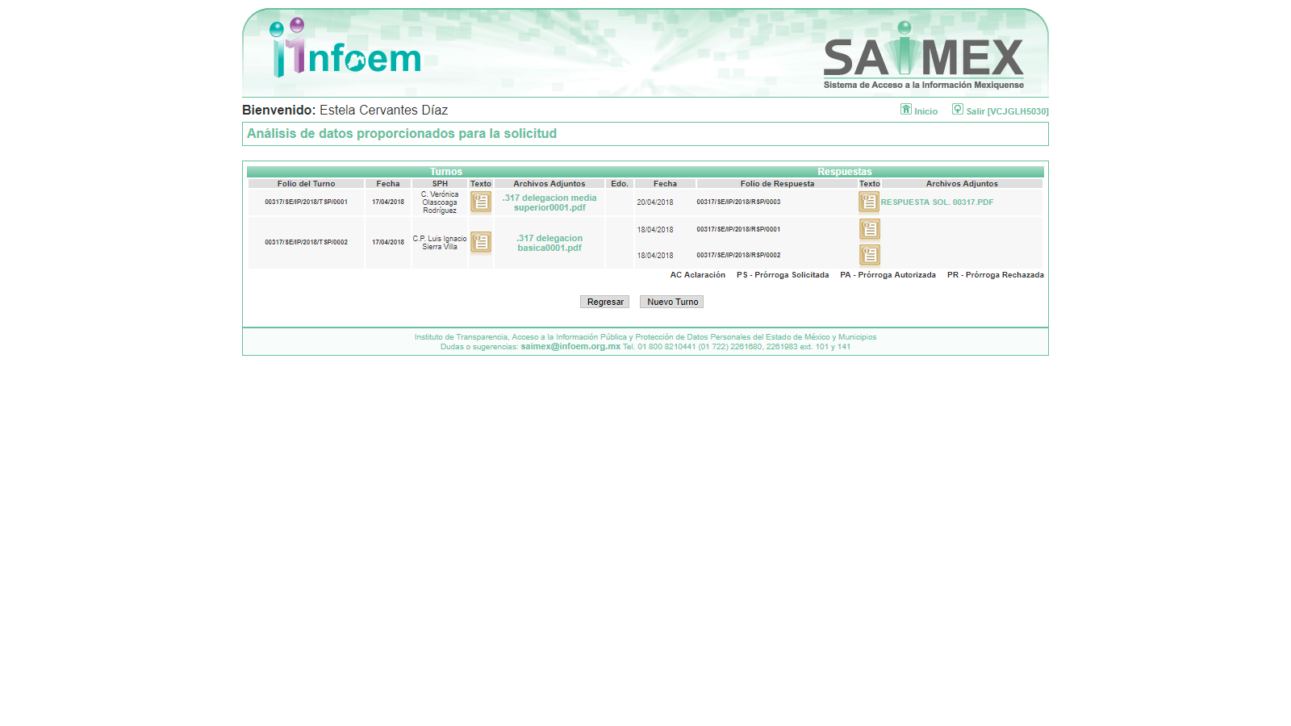

- Es de precisar que del cotejo realizado entre los nombres que se observan y el directorio publicado por el Secretaría de Educación del Estado de México en la página de Información Pública de Oficio Mexiquense (IPOMEX), el servidor público Luis Ignacio Sierra Villa, ostenta el cargo de Delegado Administrativo de la Subsecretaría de Educación Básica y Normal, mientras que Verónica Olascoaga Rodríguez es Delegada Administrativa de la Subsecretaría de Educación Media Superior y Superior, tal como se muestra a continuación:

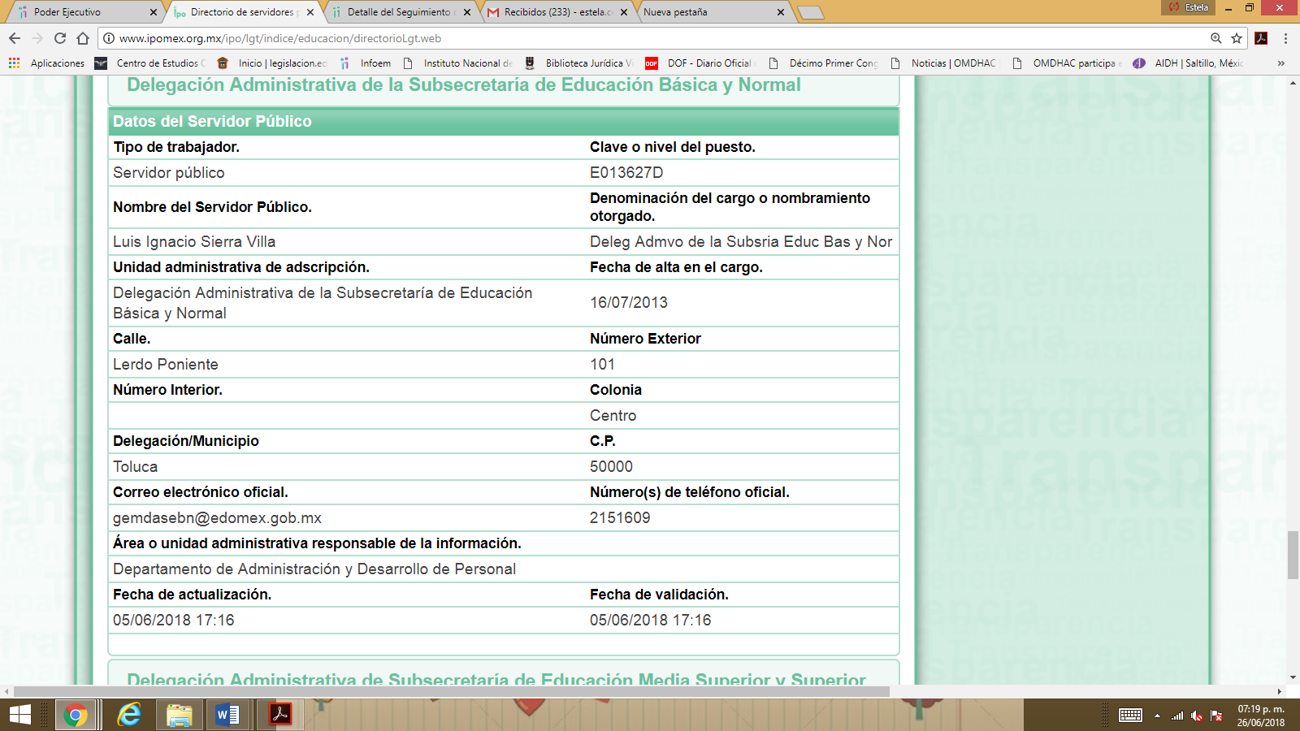
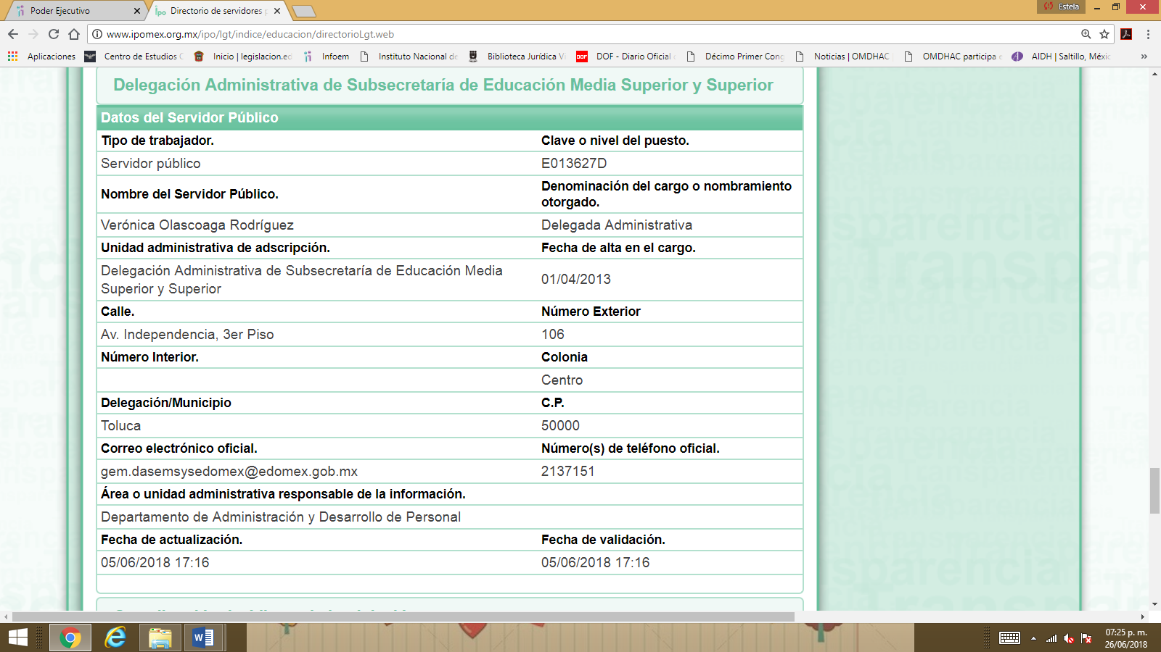

- Además el SUJETO OBLIGADO en su respuesta envió el oficio 5321001/1893/2018 signado por Juan Becerril Villarroel (Jefe del Departamento de Administración y Desarrollo de Personal), servidor público habilitado que refirió que “después de una búsqueda exhaustiva en los archivos y bases de datos con los que cuenta este Departamento a mi cargo, no se encontró ningún registro de la servidora pública en mención”.

- En ese contexto cabe señalar que de acuerdo al artículo 3 del Reglamento Interior de la Secretaría de Educación las unidades auxiliares de la Secretaría encargadas del estudio, planeación y despacho de los asuntos de su competencia, serán las siguientes:

Artículo 3. Para el estudio, planeación y despacho de los asuntos de su competencia, así como atender las funciones de control y evaluación que le corresponden, la Secretaría contará con las unidades administrativas siguientes:
I. Subsecretaría General de Educación;
II. Subsecretaría de Educación Básica y Normal;
III. Subsecretaría de Educación Media Superior y Superior;
IV. Subsecretaría de Planeación y Administración;
V. Dirección General de Educación Básica;
VI. Dirección General de Educación Normal y Fortalecimiento Profesional;
VII. Dirección General de Educación Media Superior;
VIII. Dirección General de Educación Superior;
IX. Dirección General de Información, Planeación, Programación y Evaluación;
X. Dirección General de Administración y Finanzas;
XI. Coordinación Jurídica y de Legislación; y
XII. Contraloría Interna. El titular de la Secretaría contará, además, con los asesores y órganos técnicos y administrativos necesarios, para el cumplimiento de sus atribuciones de acuerdo al presupuesto respectivo.

- A su vez a la Subsecretaría General de Educación le corresponde planear, dirigir y evaluar las acciones e instrumentación de los programas y estrategias relativas a las actividades de educación con base en la normatividad, políticas y lineamientos establecidos en la materia y quedan adscritas a ella la Subsecretaría de Educación Básica y Normal, la Subsecretaría de Educación Media Superior y Superior y la Subsecretaría de Planeación y Administración, de conformidad con el artículo 7 Bis del Reglamento supra citado.

- Además el Reglamento Interior de la Secretaría de Educación a su vez dispone entre las competencias de la Subsecretaría de Planeación y Administración atender a la administración de los recursos humanos de la Secretaría y las Direcciones que habrán de quedar adscritas a su cargo, entre las cuales se encuentra la Dirección General de Administración y Finanzas, tal como se transcribe:

Artículo 10. A la Subsecretaría de Planeación y Administración le corresponde proponer, coordinar y evaluar los planes, programas y proyectos del sector; coordinar y evaluar acciones en materia de equidad de género, seguro escolar, tecnologías de la información, desarrollo administrativo; atender a la administración de los recursos humanos, financieros y materiales de la Secretaría, así como coadyuvar con esta en la coordinación de los organismos auxiliares que le correspondan, con apego a las leyes, reglamentos y demás ordenamientos aplicables. Quedan suscritas a la Subsecretaría de planeación y Administración:
I. Dirección General de Información, Planeación, Programación y Evaluación;
II. Dirección General de Administración y Finanzas.

- Correlativo a lo antes expuesto el Reglamento Interior de la Secretaría de Educación en su artículo 20 fracción I establece que le corresponde a la Dirección General de Administración y Finanzas, el ejercicio de la atribución de Coordinar y controlar la administración de los recursos humanos, financieros y materiales de la Secretaría de Educación del Estado de México.

- Robustece a lo anterior el Manual General de Educación que en sus numerales 205320000 y 205321000 enuncia que tanto la Dirección General de Administración y Finanzas como la Dirección de Administración a su cargo tendrán como objetivo el de Planear, programar, dirigir y controlar los recursos humanos, financieros y materiales que requieran las unidades administrativas que integran la Secretaría de Educación y entre otras la función de Coordinar y controlar la administración de los recursos humanos, atendiendo la normatividad establecida por la Dirección General de Personal.

- Para cumplir con dichos objetivos y funciones el Manual General de Educación señala que el Departamento de Administración y Desarrollo de Personal -a cargo de la Dirección de Administración- tiene como objetivo principal y como funciones las siguientes:

205321001 DEPARTAMENTO DE ADMINISTRACIÓN Y DESARROLLO DE PERSONAL
OBJETIVO: Coordinar y controlar la administración de los recursos humanos, así como promover la capacitación, desarrollo y actualización de las y los servidores públicos generales y de confianza de la Secretaría de Educación.
FUNCIONES:
Difundir, vigilar y aplicar la normatividad que en materia de Administración y Desarrollo de Personal, deban observar las unidades administrativas de la Secretaría de Educación.
Participar en la elaboración del anteproyecto de presupuesto de egresos destinado al pago de servicios personales de las servidoras y servidores públicos generales y de confianza de la Secretaría de Educación, con base en los lineamientos que para tal efecto establece la Secretaría de Finanzas.
Gestionar, ante la Dirección General de Personal de la Secretaría de Finanzas, los movimientos de altas, bajas, cambio de datos, transferencias, promociones, estímulos, licencias, descuentos por inasistencia e impuntualidad, de las y los servidores públicos generales y de confianza de la Secretaría de Educación.
Integrar y mantener actualizada la plantilla y expedientes de los servidores y servidoras públicas generales y de confianza de la Secretaría de Educación. Coordinar la entrega de los cheques correspondientes al pago de nómina con los diferentes pagadores habilitados de la Secretaría Educación.
Gestionar ante el Instituto de Seguridad Social del Estado de México y Municipios, los movimientos de alta o baja de las servidoras y servidores públicos generales y de confianza.
Difundir y coordinar las necesidades de capacitación de los servidores y servidoras públicas generales y de confianza de las unidades administrativas de la Secretaría de Educación y supervisar la asistencia de los mismos a los cursos asignados.
Difundir y coordinar la aplicación de las evaluaciones semestrales de medición del desempeño de los servidores y servidoras públicas generales, observando las directrices establecidas por la Secretaría de Finanzas.
…
Atender a las y los servidores públicos generales y de confianza referente a los asuntos relacionados con la Administración y Desarrollo de Personal, con base a la normatividad vigente.
Expedir constancias de trabajo que las servidoras y servidores públicos generales y de confianza soliciten para trámites diversos. Realizar la integración documental que sea necesaria para la solución de conflictos laborales que se susciten con los servidores y servidoras públicas generales y solicitar, en su caso, la intervención de la Contraloría Interna y de la Coordinación Jurídica y de Legislación, según corresponda.
Calcular los finiquitos de las servidoras y servidores públicos generales y de confianza que causen baja en el servicio y gestionar ante la Dirección de Remuneraciones al Personal y ante la Dirección General de Tesorería de la Secretaría de Finanzas, los contra recibos que correspondan.
Desarrollar las demás funciones inherentes al área de su competencia

- No se soslaya precisar que de acuerdo al organigrama que se observa en el Manual General de Educación, la Subsecretaría de Planeación y Administración también tiene a su cargo la Delegación Administrativa de la Subsecretaría de Educación Básica y Normal y la Delegación Administrativa de la Subsecretaría de Educación Media Superior y Superior, áreas encargadas de las funciones y objetivos que de manera enunciativa mas no limitativa se destacan a continuación:

205300010 DELEGACIÓN ADMINISTRATIVA DE LA SUBSECRETARÍA DE EDUCACIÓN BÁSICA Y NORMAL
OBJETIVO: Proporcionar y administrar los recursos humanos, financieros, materiales, técnicos y servicios generales que requieran las unidades administrativas adscritas a la Subsecretaría de Educación Básica y Normal, para apoyar el cumplimiento de sus objetivos, con base en la normatividad vigente.
FUNCIONES:
…
Ejecutar en la base de datos del Sistema Integral de Información de Personal, las incidencias y movimientos de alta, baja, alta/baja de horas clase, alta de interinos, cambios, promoción, transferencia, democión, licencias, reingreso de licencias de las servidoras y servidores públicos docentes adscritos a la Subsecretaría de Educación Básica y Normal.
Administrar los recursos humanos en la asignación de plazas y horas clase que se autorizan, así como su incorporación a las unidades administrativas en la Subsecretaría de Educación Básica y Normal.
Atender las solicitudes que presente el personal docente adscrito a la Subsecretaría de Educación Básica y Normal, sobre la aplicación de percepciones salariales y las diversas prestaciones económicas y sociales derivadas del Convenio de Sueldos y Prestaciones vigentes, firmado por el Gobierno del Estado de México y el Sindicato de Maestros al Servicio del Estado de México.
Gestionar la reexpedición de cheques de nómina cancelados y abonos no cobrados a servidoras y servidores públicos docentes adscritos a la Subsecretaría de Educación Básica y Normal.
Gestionar el pago de finiquito a exservidoras y exservidores públicos docentes de base o interinos que causaron baja por jubilación, renuncia, fallecimiento, término de contrato o por licencia sin goce de sueldo.
Gestionar la indemnización dictaminada por el Instituto de Seguridad Social del Estado de México y Municipios, así como las resoluciones que emita el Tribunal Estatal de Conciliación y Arbitraje, y la Contraloría Interna de la Secretaría de Educación, relacionados con las servidoras y servidores públicos docentes adscritos a la Subsecretaría de Educación Básica y Normal.
Gestionar ante el Instituto de Seguridad Social del Estado de México y Municipios, el aviso de movimiento para la afiliación y vigencia de derechos de servidoras y servidores públicos docentes, adscritos a la Subsecretaría de Educación Básica y Normal. Proporcionar constancia de servicio a servidores y servidoras públicas docentes adscritas a la Subsecretaría de Educación Básica y Normal.
…

205300011 DELEGACIÓN ADMINISTRATIVA DE LA SUBSECRETARÍA DE EDUCACIÓN MEDIA SUPERIOR Y SUPERIOR
OBJETIVO: Proporcionar y administrar recursos humanos, financieros, materiales, técnicos y los servicios generales que requieran las unidades administrativas adscritas a la Subsecretaría de Educación Media Superior y Superior, para apoyar el cumplimiento de sus objetivos, con base en la normatividad vigente.
FUNCIONES:
…
Ejecutar en la base de datos del Sistema Integral de Información de Personal, las incidencias y movimientos de alta, baja, alta/baja de horas clase, alta de interinos, cambios, promoción, transferencia, democión, licencias, reingreso de licencias de las servidoras y servidores públicos docentes adscritos a la Subsecretaría de Educación Media Superior y Superior.
Administrar los recursos humanos en la asignación de plazas y horas clase que se autorizan, así como su incorporación a las unidades administrativas en la Subsecretaría de Educación Media Superior y Superior.
Atender las solicitudes que presente el personal docente adscrito a la Subsecretaría de Educación Media Superior y Superior, sobre la aplicación de percepciones salariales y las diversas prestaciones económicas y sociales derivadas del Convenio de Sueldos y Prestaciones vigente, firmado por el Gobierno del Estado de México y el Sindicato de Maestros al Servicio del Estado de México.
Gestionar la reexpedición de cheques de nómina cancelados y abonos no cobrados a servidoras y servidores públicos docentes adscritos a la Subsecretaría de Educación Media Superior y Superior.
Gestionar el pago de finiquito a exservidoras y exservidores públicos docentes de base o interinos que causaron baja por jubilación, renuncia, fallecimiento, término de contrato o por licencia sin goce de sueldo.
Gestionar la indemnización dictaminada por el Instituto de Seguridad Social del Estado de México y Municipios, así como las resoluciones que emita el Tribunal Estatal de Conciliación y Arbitraje y la Contraloría Interna de la Secretaría de Educación, relacionados con las servidoras y servidores públicos docentes adscritos a la Subsecretaría de Educación Media Superior y Superior.
Gestionar ante el Instituto de Seguridad Social del Estado de México y Municipios, el aviso de movimiento para la afiliación y vigencia de derechos de servidoras y servidores públicos docentes, adscritos a la Subsecretaría de Educación Media Superior y Superior. Proporcionar constancia de servicio a servidores y servidoras públicas docentes adscritas a la Subsecretaría de Educación Media Superior y Superior.
…
- En esa tesitura a todas luces se observa que las áreas competentes para contar con la información relativa a recursos humanos incluyendo horarios, plazas, salarios, licencias, finiquitos, altas y bajas, capacitación, así como constancias de trabajo de los servidores públicos adscritos a la Secretaría de Educación, son respectivamente las dependencias a cargo de la Subsecretaría de Planeación y Administración y a su vez de la Dirección General de Administración y Finanzas.

- En ese contexto se concluye que en efecto la Delegación Administrativa de la Subsecretaría de Educación Básica y Normal, la Delegación Administrativa de la Subsecretaría de Educación Media Superior y Superior, y el Departamento de Administración y Desarrollo de Personal al formar parte de las áreas antes señaladas, son las autoridades competentes para proporcionar la información solicitada o bien para manifestar si la información correspondiente a determinado servidor público se encuentra en sus archivos o no.

- En el presente caso, al emitirse un pronunciamiento por parte del SUJETO OBLIGADO respecto a “después de una búsqueda exhaustiva en los archivos y bases de datos con los que se cuenta no se encontró ningún registro de la servidora pública en mención” se considera que expresamente manifiesta no poseer la información solicitada y al encontramos en presencia de un el hecho negativo, es obvio que éste no puede fácticamente obrar en los archivos del SUJETO OBLIGADO, ya que no puede probarse por ser lógica y materialmente imposible.

- En consecuencia, cabe señalar que éste Órgano Garante no está facultado para pronunciarse sobre la veracidad de la información que los Sujetos Obligados ponen a disposición de los solicitantes; situación que se aleja de las atribuciones de este Instituto máxime que al momento que ponen a disposición ésta, la misma tiene el carácter oficial y se presume veraz, tan es así que la misma queda registrada en el Sistema de Acceso a la Información Mexiquense (SAIMEX).

- Sirve de apoyo a lo anterior por analogía, el criterio 31-10 emitido por el ahora Instituto Nacional de Transparencia, Acceso a la Información y Protección de Datos Personales, que a la letra dice:
El Instituto Federal de Acceso a la Información y Protección de Datos no cuenta con facultades para pronunciarse respecto de la veracidad de los documentos proporcionados por los sujetos obligados. El Instituto Federal de Acceso a la Información y Protección de Datos es un órgano de la Administración Pública Federal con autonomía operativa, presupuestaria y de decisión, encargado de promover y difundir el ejercicio del derecho de acceso a la información; resolver sobre la negativa de las solicitudes de acceso a la información; y proteger los datos personales en poder de las dependencias y entidades. Sin embargo, no está facultado para pronunciarse sobre la veracidad de la información proporcionada por las autoridades en respuesta a las solicitudes de información que les presentan los particulares, en virtud de que en los artículos 49 y 50 de la Ley Federal de Transparencia y Acceso a la Información Pública Gubernamental no se prevé una causal que permita al Instituto Federal de Acceso a la Información y Protección de Datos conocer, vía recurso revisión, al respecto.
- Asimismo, no se trata de un caso por el cual la negación del hecho implique la afirmación del mismo, simplemente se está ante una notoria y evidente inexistencia fáctica de la información solicitada.
- Además, es menester señalar que la manifestación hecha por el SUJETO OBLIGADO en la respuesta inicial constituye una confesión expresa en virtud de que concurren las circunstancias dispuestas en el numeral 97 del Código de Procedimientos Administrativos del Estado de México, consistentes en que fue realizada por persona capacitada para obligarse, con pleno conocimiento, sin coacción ni violencia y respecto de un hecho propio.
- En ese sentido se advierte que el SUJETO OBLIGADO respondió conforme a derecho, toda vez que le asiste la facultad de orientar al particular para presentar la solicitud de información pública ante autoridad competente en estricta aplicación al artículo 167 de la Ley de Transparencia y Acceso a la Información Pública del Estado de México y Municipios.
Artículo 167. Cuando las unidades de transparencia determinen la notoria incompetencia por parte de los sujetos obligados, dentro del ámbito de aplicación, para atender la solicitud de acceso a la información, deberán comunicarlo al solicitante, dentro de los tres días hábiles posteriores a la recepción de la solicitud y, en su caso orientar al solicitante, el o los sujetos obligados competentes. Si los sujetos obligados son competentes para atender parcialmente la solicitud de acceso a la información, deberá dar respuesta respecto de dicha parte. Respecto de la información sobre la cual es incompetente se procederá conforme lo señala el párrafo anterior. Si transcurrido el plazo señalado en el primer párrafo de este artículo, el sujeto obligado no declina la competencia en los términos establecidos, podrá canalizar la solicitud ante el sujeto obligado competente.
- Así de la interpretación sistemática de la disposición antes citada, se obtiene que en aquellos casos en que la información pública solicitada, no sea de la competencia del SUJETO OBLIGADO ante quien se presentó aquélla, éste tiene el deber de orientar al particular, lo que se traduce en el deber del SUJETO OBLIGADO de informar o hacer del conocimiento del particular, la dependencia pública ante quien debe presentar su solicitud, por ser la que genera, posee o administra la información pública que pretende obtener. De tal forma que el plazo, para orientarlo a efecto de que dirija su solicitud ante el SUJETO OBLIGADO que genera, posee o administra la información pública, es de tres días siguientes al que se presenta la solicitud.

- Es oportuno también señalar que la declinación de competencia se realizó en tiempo, toda vez que se aprecia se presentó la solicitud el día diecisiete (17) de abril, en consecuencia el plazo para tal efecto venció el día veinte (20) de abril-fecha en que se dio respuesta, por lo que la respuesta remitida, cumple con la establecido en el artículo 167 de la Ley de Transparencia y Acceso a la Información Pública, que indica que cuando el Sujeto Obligado sea incompetente para dar contestación a la solicitud de información deberá notificar al particular y orientarlo con el Sujeto Obligado competente, situación que se advirtió en los documentos enviados mediante respuesta.
- No obstante lo anterior, y bajo los principios de certeza, eficacia y objetividad, establecidos en el artículo 9 de la Ley de Transparencia y Acceso a la Información Pública del Estado de México y Municipios, y derivado de que la información requerida pudiera corresponder a un Sujeto Obligado distinto al que le fue presentada la solicitud, y a fin de no obstaculizar o retrasar el derecho de acceso a la información, se dejan a salvo los derechos del particular para que pueda realizar la solicitud de información ante el Sujeto Obligado correspondiente.
- Por lo anteriormente expuesto y fundado, este ÓRGANO GARANTE emite los siguientes:

R E S O L U T I V O S
PRIMERO. Resultan infundadas las razones o motivos de inconformidad hechos valer en el recurso de revisión 01711/INFOEM/IP/RR/2018 en términos del considerando CUARTO de la presente resolución.
SEGUNDO. Se CONFIRMA la respuesta emitida por la Secretaría de Educación a la solicitud 00317/SE/IP/2018.

TERCERO. REMÍTASE, vía Sistema de Acceso a la Información Mexiquense (SAIMEX), la presente resolución al Titular de la Unidad de Transparencia del SUJETO OBLIGADO.

CUARTO. Notifíquese a ------------------------------ la presente resolución, así como el informe justificado.
QUINTO. Se hace del conocimiento de ---------------------------------- que de conformidad con lo establecido en el artículo 196 de la Ley de Transparencia y Acceso a la Información Pública del Estado de México y Municipios, en caso de que considere que la resolución le cause algún perjuicio podrá impugnarla vía juicio de amparo en los términos de las leyes aplicables.

ASÍ LO RESUELVE, POR UNANIMIDAD DE VOTOS, EL PLENO DEL INSTITUTO DE TRANSPARENCIA, ACCESO A LA INFORMACIÓN PÚBLICA Y PROTECCIÓN DE DATOS PERSONALES DEL ESTADO DE MÉXICO Y MUNICIPIOS, CONFORMADO POR LOS COMISIONADOS ZULEMA MARTÍNEZ SÁNCHEZ; EVA ABAID YAPUR; JOSÉ GUADALUPE LUNA HERNÁNDEZ Y JAVIER MARTÍNEZ CRUZ EN LA VIGÉSIMA SEXTA SESIÓN ORDINARIA CELEBRADA EL ONCE (11) DE JULIO DE DOS MIL DIECIOCHO, ANTE EL SECRETARIO TÉCNICO DEL PLENO ALEXIS TAPIA RAMÍREZ.

Zulema Martínez Sánchez
Comisionada Presidenta
(Rúbrica)

José Guadalupe Luna Hernández
Comisionado
(Rúbrica)

Eva Abaid Yapur
Comisionada
(Rúbrica)

Javier Martínez Cruz
Comisionado
(Rúbrica)

Alexis Tapia Ramírez
Secretario Técnico del Pleno
(Rúbrica)

Esta hoja corresponde a la resolución de once (11) de julio de dos mil dieciocho, emitida en el recurso de revisión 01711/INFOEM/IP/RR/2018.

